تاریخ: | نام برنامه: | دستگاه: FS-16-HISTO
قالب طراحی یک برنامه جدید
ردیف | معرف/ایستگاه | نحوه پیکربندی در دستگاه FS-16-HISTO | ردیف | معرف/ایستگاه
1 | آب شهری | 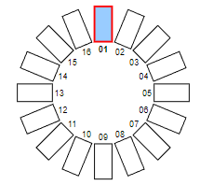 | 16
2 |  |  | 15
3 |  |  | 14
4 |  |  | 13
5 |  |  | 12
6 |  |  | 11
7 |  |  | 10
8 |  |  | 9
ردیف | معرف | رژیم (I, D) | تحرک (SS) | زمان (MM, SS) | زمان توقف (SS) | منبع (000)
1
2
3
4
5
6
7
8
9
10
11
12
13
14
15
16
17
18
19
20
21
22
23
24
25

